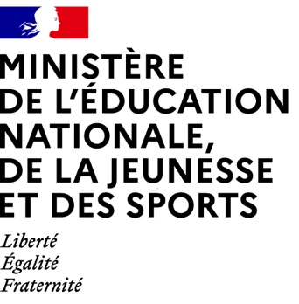

CommuniquÉ de presse

**BÂtir l’École ensemble : Une concertation publique ouverte À tous, dÈs la maternelle !**

Jeudi 25 février 2021

Le ministère de l’Éducation nationale, de la Jeunesse et des Sports lance une concertation publique dédiée aux bâtiments scolaires. Elle s’inscrit dans un travail conduit avec les collectivités territoriales qui illustre un fort attachement au service public de l’éducation au quotidien.

Tous sont invités à exprimer leurs attentes, leurs envies et leurs idées : les élèves, de l’école maternelle au lycée, les personnels de l’éducation nationale et des collectivités territoriales, les élus, les professionnels du bâti, le grand public.

La plateforme de consultation sera accessible **jusqu’au** **8 avril 2021** à l’adresse suivante : [batirlecole.education.gouv.fr](https://batirlecole.education.gouv.fr/)

La transition écologique, la santé, la sécurité, l’évolution des pratiques pédagogiques, le bien-être, l’inclusion et l’ouverture sur le territoire sont autant d’enjeux soumis à la réflexion de tous dans le cadre de cette concertation. La participation peut se faire selon deux modalités :

* en répondant à une enquête d’une dizaine de minutes ;
* en partageant des propositions sur une boîte à idées.

Par ailleurs, des kits pédagogiques sont mis à disposition des enseignants pour organiser des ateliers avec les élèves.

Une synthèse des contributions sera publiée par le ministère de l’Éducation nationale, de la Jeunesse et des Sports. Elle précisera les attentes respectives des différents publics. Ces contributions alimenteront la rédaction de référentiels de conception et d’aménagement des écoles, des collèges et des lycées d’aujourd’hui et de demain. **Ces référentiels seront publiés** **à partir de septembre 2021**.

Les dix propositions ayant recueilli le plus de votes du public sur la plateforme de concertation feront l’objet d’une réponse individuelle.

Enfin, les contributeurs les plus actifs seront associés aux travaux conduits par le ministère en matière de bâti scolaire.

**Bâtissons tous ensemble l’école de demain !**

|  |  |  |
| --- | --- | --- |
| **Contact presse**   **Ministère de l’Éducation nationale, de la Jeunesse**  **et des Sports**  Tél : 01 55 55 30 10  Mél : spresse@education.gouv.fr  www.education.gouv.fr/presse  <https://twitter.com/Education_Gouv> |  |  |